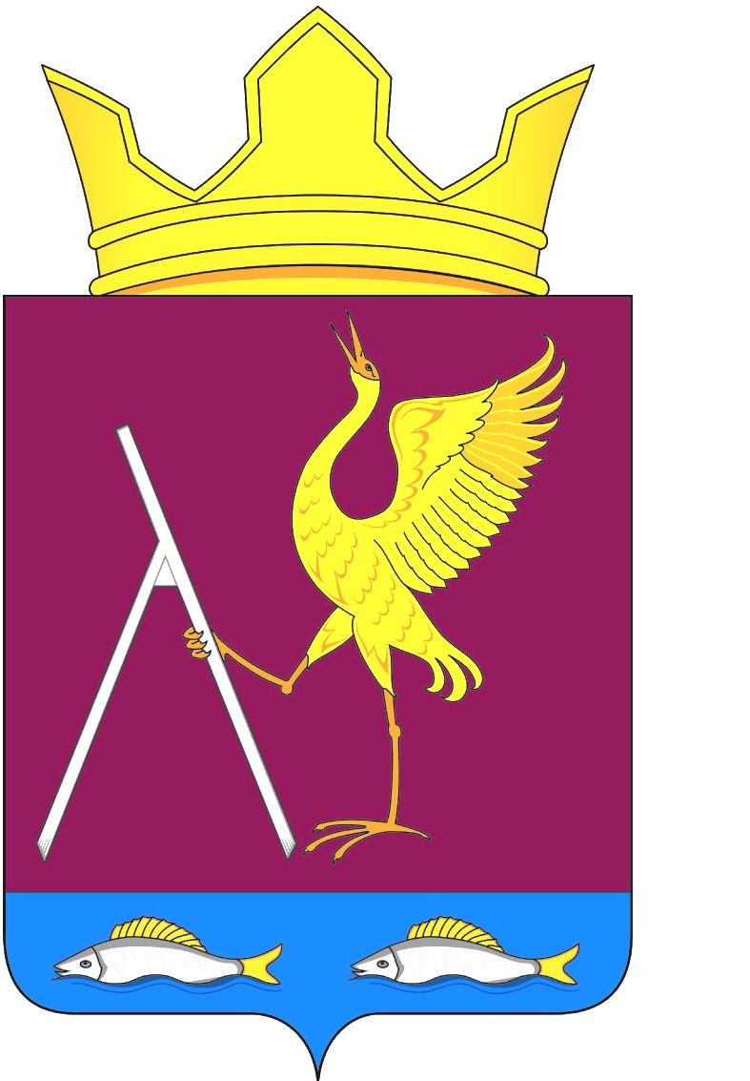
РОССИЙСКАЯ ФЕДЕРАЦИЯ
КРАСНОЯРСКИЙ КРАЙ
УЖУРСКОГО РАЙОНА
МИХАЙЛОВСКИЙ СЕЛЬСКИЙ СОВЕТ ДЕПУТАТОВ

РЕШЕНИЕ

20.03.2025 г. с. Михайловка №35-121р

О признании утратившим силу Решения Михайловского сельского Совета
депутатов от 17.08.2016г №7-29р «Об утверждении Порядка принятия решений о признании безнадежной к взысканию задолженности по платежам в бюджет Михайловского сельсовета»
В соответствии с ч.4 ст.7 Федерального закона Российской Федерации от 06.10.2003 № 131-ФЗ « Об общих принципах организации местного самоуправления в Российской Федерации», руководствуясь Уставом Михайловского сельсовета, Михайловский сельский Совет депутатов РЕШИЛ:
1. Признать утратившими силу ранее принятый правовой акт, решение от 17.08.2016г №7-29р «Об утверждении Порядка принятия решений о признании безнадежной к взысканию задолженности по платежам в бюджет Михайловского сельсовета», а также изменяющее его решение от 07.06.2021 года №7-21р «О внесении изменений в Решение от 17.08.2016г №7-29р «Об утверждении Порядка принятия решений о признании безнадежной к взысканию задолженности по платежам в бюджет Михайловского сельсовета».
2. Настоящее Решение вступает в силу с момента официального опубликования в газете «Михайловский вестник».
Председатель Михайловского
сельского Совета депутатов В.В. Барков
Глава Михайловского сельсовета В.Г. Пауков

